**«Санкт-Петербургский государственный электротехнический университет**

**«ЛЭТИ» им. В.И.Ульянова (Ленина)»**

**(СПбГЭТУ “ЛЭТИ”)**

|  |  |  |
| --- | --- | --- |
| **Направление** | 12.03.01 – Приборостроение | |
| **Профиль** | *«Приборы и методы контроля качества и диагностики»* | |
| **Факультет** | ИБС | |
| **Кафедра** | ЭУТ | |
| *К защите допустить* |  | |
| Зав. кафедрой |  | Аббакумов К.Е. |

**ВЫПУСКНАЯ КВАЛИФИКАЦИОННАЯ РАБОТА**

**БАКАЛАВРА**

**Тема: динамический речевой микрофон**

|  |  |  |  |  |
| --- | --- | --- | --- | --- |
| Студент |  |  |  | Богданов Р.Ф. |
|  |  | *подпись* |  |  |
| Руководитель | д.т.н., проф. |  |  | Вахитов Ш.Я. |
|  | *(Уч. степень, уч. звание)* | *подпись* |  |  |
| Консультанты | доц. |  |  | Трусов А.О. |
|  | *(Уч. степень, уч. звание)* | *подпись* |  |  |
|  | асс. |  |  | Сидоренко И.Г. |
|  | *(Уч. степень, уч. звание)* | *подпись* |  |  |
|  | асс. |  |  | Степаненко Н.В. |
|  | *(Уч. степень, уч. звание)* | *подпись* |  |  |

Санкт-Петербург

2017**ЗАДАНИЕ**

**на выпускную квалификационную работу**

|  |  |
| --- | --- |
|  | Утверждаю |
|  | Зав. кафедрой ЭУТ |
|  | ____________ Аббакумов К.Е. |
|  | «___»______________20___ г. |

|  |  |  |  |  |  |  |  |  |
| --- | --- | --- | --- | --- | --- | --- | --- | --- |
| Студент | Богданов Р.Ф. | | | |  | Группа | 3582 | |
| Тема работы: Динамический речевой микрофон | | | | | | | | |
| Место выполнения ВКР: кафедра ЭУТ | | | | | | | | |
| Исходные данные (технические требования):  Расчет односторонне-направленного динамического катушечного микрофона в соответствии с техническими требованиями. | | | | | | | | |
| Содержание ВКР:   1. Расчет подвижной системы 2. Расчет магнита 3. Расчет конструктивных и акустико-механических параметров капсюля 4. Расчет частотно-пространственной характеристики чувствительности 5. Организация рабочего места инженера | | | | | | | | |
| Перечень отчетных материалов: пояснительная записка, иллюстративный материал, презентация | | | | | | | | |
| Дополнительные разделы: БЖД | | | | | | | | |
|  | | | | | | | | |
| Дата выдачи задания | | | Дата представления ВКР к защите | | | | | |
| «___»______________20___ г. | | | «___»______________20___ г. | | | | | |
|  | | |  | | | | | |
| Студент | |  | | Богданов Р.Ф. | | | |
| Руководитель д.т.н., проф. | |  | | Вахитов Ш.Я. | | | |
| *(Уч. степень, уч. звание)* | |  | |  | | | |

**календарный план выполнения**

**выпускной квалификационной работы**

|  |  |
| --- | --- |
|  | Утверждаю |
|  | Зав. кафедрой ЭУТ |
|  | ____________ Аббакумов К.Е. |
|  | «___»______________20___ г. |

|  |  |  |  |  |
| --- | --- | --- | --- | --- |
| Студент | Богданов Р.Ф, |  | Группа | 3582 |
| Тема работы: Динамический речевой микрофон | | | | |

|  |  |  |
| --- | --- | --- |
| № п/п | Наименование работ | Срок выполнения |
| 1 | Обзор литературы по теме работы | 20.04 – 25.04 |
| 2 | Вывод расчетных формул | 25.04 – 01.05 |
| 3 | Расчет подвижной системы | 04.05 – 12.05 |
| 4 | Расчет магнита | 12.05 – 18.05 |
| 5 | Расчет конструктивных и акустико-механических параметров капсюля | 19.05 – 22.05 |
| 6 | Расчет частотно-пространственной характеристики чувствительности | 23.05 – 25.05 |
| 7 | Анализ полученных данных | 25.05 – 26.05 |
| 8 | Оформление пояснительной записки | 26.05 – 03.06 |
| 9 | Оформление иллюстративного материала | 03.06 – 09.06 |

|  |  |  |
| --- | --- | --- |
| Студент |  | Богданов Р.Ф. |
| Руководитель д.т.н., проф. |  | Вахитов Ш.Я. |
| *(Уч. степень, уч. звание)* |  |  |

## Annotation

## Микрофоном называется электроакустический аппарат, осуществляющий прием звуковых волн и преобразование механических колебаний в электрические. Для электроакустических аппаратов различного назначения, равно как и для электрических устройств, применяемых в электроакустических системах, существует ряд общих показателей качества. По этой причине мы рассмотрим их применительно к обобщенной электроакустической системе. Техническое качество любой системы преобразования или передачи звука определяется степенью искажений преобразуемого сигнала.

## A microphone is an electroacoustic device that receives sound waves and converts mechanical vibrations into electrical ones. For electroacoustic devices for various purposes, as well as for electrical devices used in electroacoustic systems, there are a number of general quality indicators. For this reason, we shall consider them in connection with the generalized electro-acoustic system. The technical quality of any audio conversion or transmission system is determined by the degree of distortion of the converted signal.

## Перечень основных сокращений

АК – антифонная катушка

ДМ – динамический микрофон

ЗК – звуковая катушка

МЦ – магнитная цепь

ПН – полюсный наконечник

ПС подвижная система

СЗУ – система звукоусиления

ТЗ – техническое задание

ХН – характеристика направленности

ЧХЧ – частотная характеристика направленности

# Содержание

Введение 7

1 Ненаправленные катушечные динамические микрофоны 8

1.1 Однонаправленный динамический микрофон 14

1.2 Постановка задачи – Техническое задание 17

2 Расчет подвижной системы 19

2.1 Расчет звуковой катушки 19

2.2 Расчет параметров диафрагмы 21

2.3 Расчет массы и резонансной частоты подвижной системы 23

3 Расчет магнитной системы 24

3.1 Расчет магнита 25

3.2 Расчет индукции в зазоре 26

4 Расчет конструктивных и акустико-механических параметров капсюля 29

4.1 Параметры подкупольного объема и зазора 29

4.2 Параметры внутренней структуры капсюля 30

4.3 Параметры второго входа 31

4.4 Расчет чувствительности, уровня собственного шума, предельного уровня звукового давления 34

4.5 Расчет антифонной катушки 36

5 Расчет частотно-пространственной характеристики чувствительности 39

6 Организация рабочего места инженера 45

Заключение 53

Список литературы 54

# Введение

Деление и квадратный корень всегда охватывали основные роли в компьютерной арифметике. Их важность стала более актуальной с недавнего времени.

Квадратный корень является одной из наиболее полезных и жизненно важных операций в приложениях компьютерной графики и научных вычислений, таких как алгоритмы цифровой обработки сигналов (DSP), математический сопроцессор, обработка данных, управление и даже мультимедийные приложения.

Это классическая проблема в вычислительной теории чисел, которая очень часто встречается, что является трудной задачей для получения точного результата. Было изучено, разработано и внедрено множество алгоритмов квадратного корня, таких как грубая оценка, метод Вавилона, цифра за цифрой, алгоритм разложения в ряд Тейлора, метод Ньютона-Рафсона и т.д. Однако ранние процессоры выполняют операции с квадратным корнем из приведенных выше алгоритмов программными средствами, которые имеют большие задержки для его завершения.

# 1 Обзор методов вычисления квадратного корня

С быстрым развитием технологии, которая позволяет интегрировать большие схемы в одном кристалле, а также увеличить потребность в более быстром времени выполнения вычислений, аппаратная реализация операции с квадратным корнем стала более привлекательной. К сожалению, из-за сложности алгоритмов квадратного корня вычисление квадратного корня нелегко осуществить с помощью технологии ПЛИС (FPGA). Есть несколько алгоритмов квадратного корня, которые реализованы на FPGA. Как правило, они сгруппированы в две разные категории. В первой категории называются методы оценки, такие как грубая оценка и метод Ньютона-Рафсона (а также его производное: CORDIC), а во вторую категорию - метод цифра за цифрой.

Наконец, необходимо классифицировать дальнейший метод «цифра за цифрой» на два отдельных класса: алгоритм с восстановлением и без восстановления. Первоначально, алгоритм с восстановлением проложил путь для всех других методов, но сейчас он утратил свою важность и в настоящее время больше не используется. По сравнению с ним, алгоритм без восстановления не восстанавливает остаток, и он может быть реализован с наименьшим количеством аппаратных ресурсов, и в результате получается простая аппаратная реализация. Он наиболее подходит для реализации FPGA и позволяет легко осуществлять стандартное округление.

Существует много стратегий или архитектур для реализации алгоритма без восстановления для преобразования квадратного корня в цифровую форму в аппаратном обеспечении ПЛИС. Алгоритм без восстановления можно реализовать как с полностью конвейерной, так и с итеративной версией, которая не требует ни умножителей, ни мультиплексоров. Многие усилия, которые предпринимаются, служат для уменьшения потребляемого оборудования с умеренной задержкой. Тем не менее, FPGA очень подходит для принятия полностью конвейерной архитектуры из-за особенностей своей структуры. Следовательно, очень мало лишних затрат, если конвейерная технология реализована в FPGA.

# 2 Метод Ньютона-Рафсона

Нахождение решения для системы нелинейных уравнений f (x) = (f1, ....... fn)' = 0 было проблемой в последние годы. Можем рассмотреть это нелинейное уравнение и попытаться найти его решение, и это можно решить методом Ньютона-Рафсона. Этот метод очень известен своей быстрой сходимостью и улучшением свойства сходимости.

Метод Ньютона очень быстр и эффективен по сравнению с другими методами. Поэтому для сравнения производительности очень важно соблюдать стоимость и скорость сходимости. Метод Ньютона требует только одну итерацию и оценку производной на одну итерацию. Результат сравнения скорости сходимости методов Бисекции, Ньютона и Секущих получился как метод Бисекции <метод Ньютона <метод Секущих, который по количеству состоит в том, что метод Ньютона в 7,678622465 раз лучше, чем метод Бисекции, тогда как метод Секущих в 1,338482397 раз лучше, чем метод Ньютона.

Сложные системы с более высокой скоростью управления обработкой пользуются спросом, и решение этой проблемы состоит в том, чтобы разделить их на подсистемы, и таким образом каждая подсистема будет обрабатываться индивидуально, а управление и эксплуатация будут применяться к каждой из этих подсистем.

Нахождение корней нелинейного уравнения с помощью метода Ньютона Рафсона дает хороший результат с быстрой скоростью сходимости, и МатЛаб также принял этот метод для нахождения корней, и инструмент, используемый для таких расчетов, является научным калькулятором.

Метод Ньютона (также известный как метод Ньютона-Рафсона), названный в честь Исаака Ньютона и Джозефа Рафсона, представляет собой метод оценки последовательных наилучших приближений к извлечению (или нулям) вещественной функции. Любой метод нахождения нуля (метод деления пополам, метод ложного положения, Ньютон-Рафсона и т.д.) Также можно использовать для нахождения минимума или максимума такой функции путем нахождения нуля в первой производной функции, если взять метод Ньютона как алгоритм оптимизации.

Идея метода Ньютона-Рафсона заключается в следующем: начинается с предварительной гипотезы, которая логически безопасна для истинного корня, затем цель аппроксимируется его линией отступления (которая может быть вычислена с использованием инструментов исчисления), и одна вычисляет x-отрезок этой линии отступления (что легко делается с помощью простой алгебры). Этот x-отрезок, как правило, будет более приближенным к корню функции, чем исходное предположение, и метод может быть повторен. На основе коллинеарного масштабирования и локального квадратичного приближения квазиньютоновские методы были улучшены, поскольку значение функции не используется полностью. Используя локальное квадратичное приближение, представлен улучшенный алгоритм для усиления устойчивости и доказана глобальная сходимость алгоритма.

$x :f\left(x\right)=0$ (1)

Метод Ньютона-Рафсона по одной переменной реализуется следующим образом: учитывая функцию ƒ, определенную по вещественным числам x и ее производной ƒ ', мы начнем с первого предположения x0 для корня функции f. При условии, что функция удовлетворяет всем предположениям, сделанным при выводе формулы, лучшее приближение x1 является

$x_{1}= x_{o }- \frac{f(x_{0})}{f`(x_{0})}$ (2)

Геометрически, (x1, 0) - пересечение с осью касательной к графику f в точке (x0, f (x0)). Процесс повторяется до тех пор, пока не будет достигнуто достаточно точное значение.

$x_{n+1}= x_{n }- \frac{f(x_{n})}{f`(x_{n})}$ (3)

Метод Ньютона является одним из многих методов для вычисления квадратных корней. Рассмотрим пример нахождения квадратного корня числа.

Найдем квадратный корень из 612, это эквивалентно поиску решения для

$x^{2}=612$ (4)

Функция, которая используется в методе Ньютона и ее производная:

$f\left(x\right)= x^{2}-612$ (5)

$f`\left(x\right)= 2x$ (6)

Инициализируем х0 из формулы Ньютона-Рафсона, например, числом 10 и в итоге получаем следующую последовательность итераций данного метода и конечный результат.

$$x_{1}= x_{o }- \frac{f\left(x_{0}\right)}{f`\left(x_{0}\right)}= 10- \frac{{10}^{2}- 612}{2*10}= 35.6$$

$$x_{2}= x_{1 }- \frac{f\left(x_{1}\right)}{f`\left(x_{1}\right)}= 35.6- \frac{{35.6}^{2}- 612}{2*35.6}= 26.395505617978$$

$$x_{3}= x_{2 }- \frac{f\left(x_{2}\right)}{f`\left(x_{2}\right)}= ⁞ = 24.790635492455$$

$$x_{4}= x_{3 }- \frac{f\left(x_{3}\right)}{f`\left(x_{3}\right)}= ⁞ = 24.738688294075$$

$$x_{5}= x_{4 }- \frac{f\left(x_{4}\right)}{f`\left(x_{4}\right)}= ⁞ = 24.738633753767$$

Где правильные цифры выделены жирным шрифтом. Всего за несколько итераций можно получить решение с точностью до десятичных знаков.

Немного поясню суть выбора х0: если х0 выбирается наиболее подходящее к искомому корню числа, то количество итераций будет минимальным, иначе, если х0 выбирается любое, допустим единицей, то количество итераций значительно увеличиться, но в конечном счете корень числа будет найден. Максимально выгодно брать А/2, где А – это число, корень которого будет вычисляться.

Метод Ньютона-Рафсона является всеобъемлющим для решения неквадратных и нелинейных задач. Скорость сходимости данного метода является быстрой по сравнению с некоторыми методами.

# 3 Обзор метода цифра за цифрой

В методе вычисления цифра за цифрой каждая цифра квадратного корня находится в последовательности, где на каждой итерации генерируется только одна цифра квадратного корня. Он имеет несколько преимуществ, таких как: каждая цифра найденного корня верна и ее не нужно будет менять позже; нахождение квадратного корня будет прекращено после того, как будет найдена последняя цифра; и алгоритм работает для любой числовой базы.

В целом, этот метод может быть разделен на два класса, алгоритм с восстановлением и без восстановления цифр.

В алгоритме с восстановлением процедура состоит из извлечения полученного квадратного корня, добавления к нему значения 01 и вычитания его с должным смещением из текущего остатка. 0 в 01 соответствует умножению на 2; 1 – новый предположительный бит. Новый разработанный корневой бит действительно равен 1, если результирующий остаток является положительным, и наоборот равен 0, и этот остаток должен быть восстановлен путем добавления только что вычтенного количества.

В алгоритме без восстановления не восстанавливается вычитание, если результат был отрицательным. Вместо этого он добавляет 11 к корню, разработанному до сих пор, и на следующей итерации выполняет сложение. Если сложение вызывает переполнение, то на следующей итерации вы возвращаетесь в режим вычитания.

На рис. 1.1 и 1.2 приведен пример для получения двоичного квадратного корня из 01011101 (эквивалентно десятичному значению 93) алгоритмом с восстановлением и без соответственно.

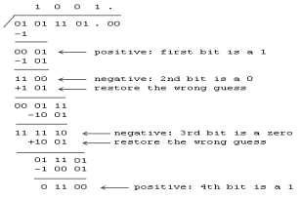

Рисунок 1.1 - Алгоритм с восстановлением

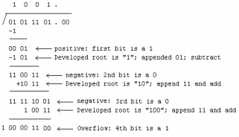

Рисунок 1.2 - Алгоритм без восстановления

Немного отличающийся от обычного не восстанавливающего алгоритма цифра за цифрой на рисунке 1.2 и модификация, показанная на рисунках 1.3, 1.4, может быть проведена для упрощения реализации и более быстрого вычисления. В этой модификации он использует только операцию вычитания и добавление 01, тогда как операция сложения и добавление 11 не используется. Он является эффективной версией алгоритма без восстановления квадратного корня.

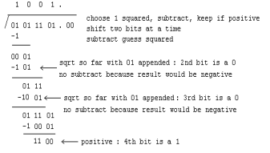

Рисунок 1.3 – Модифицированный алгоритм без восстановления

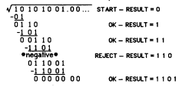

Рисунок 1.4 – Модифицированный алгоритм без восстановления

Алгоритм, предложенный для оценки квадратного корня, представляет собой двоичную версию хорошо известного, но часто упускаемого из употребления метода. В десятичной системе это довольно утомительный процесс, который чем-то напоминает восстановление деления, за исключением того, что две цифры берутся из подкоренного числа для каждой отдельной цифры, полученной в результате. К счастью, двоичная версия алгоритма очень проста, поскольку каждый новый бит в результате (0 или 1) выбирается путем простого сравнения.

Его можно сгруппировать с классом «прямых методов», который, как было установлено, лучше подходит для реализации в аппаратном обеспечении, чем традиционный метод Ньютона-Рафсона, которые был рассмотрен ранее.

# 4 Вавилонский метод (Babylonian method)

Вавилоняне разработали замечательный итерационный алгоритм для вычисления квадратных корней примерно в 1500 году до нашей эры. Этот алгоритм прост для понимания и удивительно быстр, он дает точность около 26 десятичных знаков всего за пять итераций. Алгоритм появился во вводных текстах по компьютерному программированию, а также в текстах для предварительного расчета, исчисления и численного анализа.

Чтобы приблизить $\sqrt{A}$, начнем с начального приближения, $x_{1}$ = x. Из этого значения можно установить второе приближение $A/x$ так, чтобы $x*(\frac{A}{x})$ ≈ A. Из этого обязательно следует, что путем усреднения двух значений достигается второе и лучшее приближение. Пусть это приближение равно $x_{2}$.

Этот метод можно понять, оценив его с помощью случаев:

Случай 1: $x = \sqrt{A}$. Таким образом, новое приближение становится $\frac{\sqrt{A}+\left(\frac{A}{\sqrt{A}}\right)}{2}=\frac{2*\sqrt{A}}{2}= \sqrt{A}.$ И все готово.

Случай 2: $x < \sqrt{A}$. В этом приближении $\frac{\sqrt{A}}{x} > \sqrt{A}$ и, следовательно, $x < \sqrt{A} < \frac{A}{x} .$ Таким образом, новое приближение $(x+ \frac{A}{x})/2$ будет ближе к x или к $A/x$.

Случай 3: $x > \sqrt{A}$. Для этого случая $\frac{A}{x} < \sqrt{A}$.

Таким образом, мы установили метод, изложенный вавилонянами, но на самом деле мы не установили его обоснованность. Каким образом сходится серия итераций, если она вообще существует? Для этого обратимся к древним грекам, которые признали, что среднее арифметическое двух чисел a, b всегда больше или равно среднему геометрическому: a + b ≤ $\sqrt{ab}$. Таким образом, новое приближение $x_{2}$ всегда будет больше (или равно), чем $\sqrt{A}$ (и только равно, когда a = b). Но что в каждом последующем приближении? Взяв $x_{2}$ и применив метод снова, мы получим $x_{3}= (x_{2}+ \frac{A}{x_{2}})/2$. Как мы показали, $x_{2}$ ≥ $\sqrt{A}$, так $\frac{A}{x_{2}}$ ≤ $\sqrt{A}$. Поскольку $\frac{A}{x_{2}}$ ≤ $x_{2}$, имеем следующее $\frac{A}{x_{2}}+$ $x_{2}$ ≤ $x_{2}+ x_{2}$, откуда следует что $\frac{x_{2}+ \frac{A}{x_{2}}}{2} =$ $x_{3} ≤ x_{2}$. Продолжая это, мы видим, что для данного n (действительно, достаточно большое n: начальное значение $A/x$ может быть больше, чем $x_{1}$), $x_{n+1} ≤ x_{n}$. Аналогично, для достаточно больших n, $\frac{A}{x_{n+1}} ≥ \frac{A}{x_{n}}$. (Оба неравенства могут быть доказаны с помощью индукции.)

Сходимость метода не должна быть очень удивительной. В общем, вавилонский метод сходится относительно быстро. Для $\sqrt{3}$, используя оценку x = 1.5, мы имеем $\frac{1.5+ \frac{3}{1.5}}{2}$ = 1.75, что уже примерно на 0,02 от фактического значения $\sqrt{3}$ = 1.73.

Вавилонский метод действительно сходится, но как быстро он сходится? Чтобы исследовать этот вопрос, мы должны сначала установить значение скорости сходимости.

Начнем с определения функции ƒ для вавилонского метода, такой что $f(x) =\frac{1}{2}(x+ \frac{A}{x})$. Вавилонский метод, конечно, итеративен, но наблюдение скорости изменения этой функции при очень хороших оценках $\sqrt{A}$ может позволить нам увидеть, как функция сходится в определенных семенах.

Для этой корневой функции приближения мы можем наблюдать скорость изменения в любой точке приближения, беря производную от ƒ в этой точке. С нашей корневой функцией приближения имеем $f `(x) =\frac{(x^{2}- A*x)}{2x^{2}}$. Рассматривая графики (рисунок 1.5 и 1.6) для ряда функций, можно сделать несколько выводов:

$\sqrt{2}$:

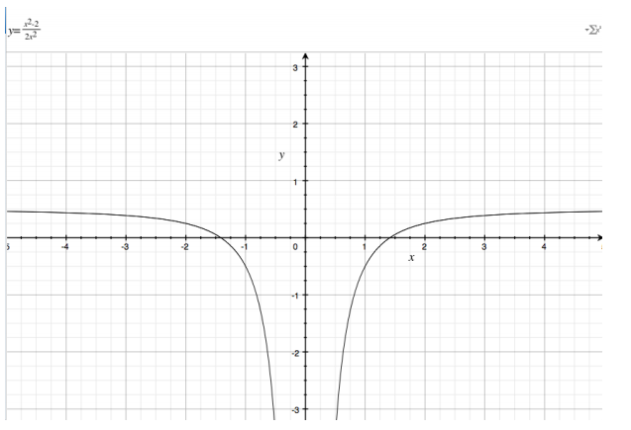

Рисунок 1.5 – Сходимость функции для $\sqrt{2}$

$\sqrt{5}$:

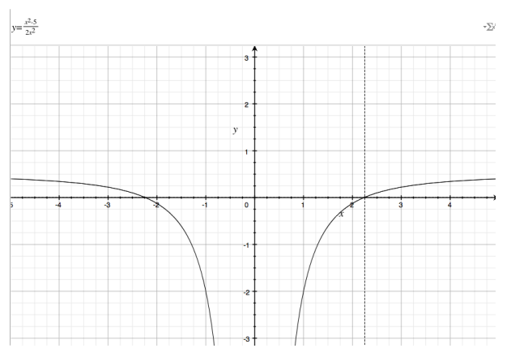

Рисунок 1.6 – Сходимость функции для $\sqrt{5}$

Для обоих графиков, как и в случае любого графика производной вавилонской функции в данном корне, местоположение корня находится точно при $f `\left(x\right)=0$, что может проверить простая алгебра. Это конечно предоставляет удобный способ графической оценки квадратных корней, но также ставит некоторые вопросы. Одним из важных вопросов является связь между производной функцией и скоростью сходимости фактического итерационного метода.

Конечно, поскольку начальное число √A будет непрерывно генерировать себя в итеративном процессе, скорость изменения равна 0. Поведение производной функции вокруг неподвижной точки сильно отличается. Используя √8 в качестве модели, видно, что количество итераций, необходимое для схождения различных начальных чисел, не напрямую связано с производной, а моделируется ее поведением. Для начального числа x = 2 требуется примерно 4 итерации, чтобы получить приближение с точностью до 7 десятичных знаков. Поскольку ƒ '(2) = - 1/2, можно ожидать, что другое семя с различной скоростью изменения будет сходиться либо быстрее, либо медленнее.

Немного рассмотрим вавилонский метод нахождения квадратного корня числа А. Мы начнем с предположения об А и назовем его $x_{0}$. На рисунке 1.7 показан случай, когда $x_{0}< \sqrt{A}$.

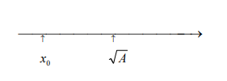

Рисунок 1.7 – Отмеченные $x_{0}$ и $\sqrt{A}$ на прямой

Поскольку $x_{0}$ меньше $\sqrt{A}$, то $1<\sqrt{A}/x_{0}$ и, следовательно, $A/x_{0} =(\sqrt{A}/x_{0})\sqrt{A}$ будет больше $\sqrt{A}$, как показано ниже на рисунке 1.8.

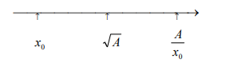

Рисунок 1.8 – Отмеченные $x_{0}$, $\sqrt{A}$, $A/x_{0}$ на прямой

Поскольку $\sqrt{A}$ находится между двумя значениями, представляется разумным попытаться в нашем следующем приближении усреднить эти два значения. Таким образом мы пытаемся

$x_{1} =\frac{1}{2}(x_{0}+ \frac{A}{x_{0}})$ (7)

использовать наше второе приближение к $\sqrt{A}$, как показано на рисунке 1.9.

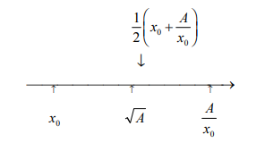

Рисунок 1.9 – Приближенное значение к $\sqrt{A}$

Продолжая таким образом, мы берем наше третье приближение $x_{2} =\frac{1}{2}(x_{1}+ \frac{A}{x_{1}})$ и теперь имеем общее рекурсивное соотношение

$x_{n+1} =\frac{1}{2}(x_{n}+ \frac{A}{x_{n}})$ для всех n = 0, 1, 2, 3, … (8)

Прошлое соотношение называется вавилонским алгоритмом для $\sqrt{A}$.

Это первый метод приблизительного расчета квадратного корня неотрицательного действительного числа. В этом методе сначала определяются два значения: одно - завышение квадратного корня действительного неотрицательного числа, а другое - по оценке. Среднее из этих двух должно обеспечить результат. Но для этого нужны арифметические и геометрические средства, которые показывают, что среднее значение всегда является завышенным значением квадратного корня. Некоторая ошибка вычисления также возникает во время вычисления, и это не может быть вычислено точно. Таким образом, это не эффективный метод вычисления квадратного корня вещественного неотрицательного числа.

# 5 Разбор метода цифра за цифрой

Предыдущие алгоритмы квадратного корня обеспечивают сложный способ получения точного результата и неэффективны для реализации в FPGA. Не восстанавливающий алгоритм - эффективный способ вычисления квадратного корня из действительного числа. Это не использует больше числа арифметических операций. Таким образом, для определения результата требуется меньше времени на вычисления и выполнение. Это также обеспечивает меньшую сложность, а также точный результат. Для не восстановительного алгоритма вычисления квадратного корня не требуется множитель. Этот алгоритм наиболее подходит для реализации FPGA схемы квадратного корня. Предложенный алгоритм пропускает этапы восстановления и дополнительного сложения алгоритма восстановления.

# 6 Расчет частотно-пространственной характеристики чувствительности

# 7 ДОП ЧАСТЬ (ЭКОН ОБОСНОВАНИЕ)

В данном разделе рассмотрим эффективность трудовой деятельности, правильное расположение и компоновку рабочего места, соответствующего эргономическим требованиям, определим зону для расположения наиболее важных и часто используемых органов управления.

Эффективность трудовой деятельности человека в значительной степени зависит от предмета и орудий труда, работоспособности организма, организации рабочего места, гигиенических факторов производственной среды. Правильное расположение и компоновка рабочего места, обеспечение удобной позы и свободы трудовых движений, использование оборудования, отвечающего требованиям эргономики и инженерной психологии, обеспечивают наиболее эффективный трудовой процесс, уменьшают утомляемость и предотвращают опасность возникновения профессиональных заболеваний. К организации рабочего места предъявляют следующие требования: эргономические – соответствие физиологических возможностей и антропометрических данных работника параметрам производственной среды, психофизиологические – соответствие возможностей восприятия информации, интеллектуальных и эмоциональных свойств работника параметрам производственной среды и трудового процесса, санитарно – гигиенические: оптимальные метеорологические условия, состав воздушной среды, уровни шума и вибрации, освещенность и т.д. эстетические – удовлетворение эстетических потребностей работника, художественно – конструкторские решения производственной среды, социальные – содержательность и творческая активность труда.

Под эргономикой чаще всего понимают взаимоотношения человека и техники с точки зрения соответствия технических устройств анатомо – физиологическим и психологическим особенностям человека. Организация рабочего места должна обеспечивать устойчивое положение и свободу движений работающего, безопасность выполнения трудовых операций. При проектировании рабочего места оператора важно учитывать все особенности его организма, а также функционирования основных систем жизнеобеспечения. В частности, большое значение имеют сенсомоторные реакции. Так для определения времени, затрачиваемого на выполнение работ, связанных с обслуживанием аппаратуры, необходимо знать временные характеристики совершения различных операций. Пример: движение пальцами – 0,17 с, движение ладонью – 0,33 с, сгибание и разгибание ноги – 1,33 с, сгибание и разгибание руки – 0,72 с, поворот корпуса на 45 – 90 градусов в положении сидя и т.д.. Зонирование рабочего места представлено на рисунке 6.1.

Необходимо решить три основных задачи при организации рабочего места: спроектировать рабочую позу, определить зоны рабочего места, разместить на рабочем месте органы управления и средства отображения информации. При решении данных задач необходимо руководствоваться одним из основных принципов эргономики – принцип экономии рабочих движений.

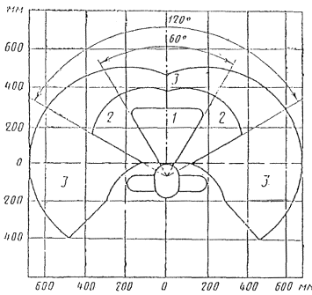

Рисунок 6.1 – Зонирование рабочего места

1-зона для размещения наиболее важных и очень часто используемых органов управления (оптимальная зона моторного поля); 2 - зона для размещения часто используемых органов управления (зона легкой досягаемости моторного поля); 3- зона для размещения редко используемых органов управления (зона досягаемости моторного поля)

Таблица 6.1

| Наименование работы | Высота рабочей поверхности, мм, при организации рабочего места | | |
| --- | --- | --- | --- |
| женщин | мужчин | женщин и мужчин |
| Очень тонкие зрительные работы (сборка часов, гравировка, картография, сборка очень мелких деталей и др.) | 930 | 1020 | 975 |
| Тонкие работы (монтаж мелких деталей, станочные работы, требующие высокой точности, и др.) | 835 | 905 | 870 |
| Легкие работы (монтаж более крупных деталей, конторская работа, станочные работы, не требующие высокой точности, и др.) | 700 | 750 | 725 |
| Печатание на машинке, типографских станках, перфораторах, легкая сборочная работа более крупных деталей и др. | 630 | 680 | 655 |

Зоны визуального поля называются полями зрения. Их размеры определяются углами зрения представлены на рисунках 6.2 и 6.3.

|  |  |
| --- | --- |
|  |  |
| Рисунок 6.2 | Рисунок 6.3 |  |

Самая очевидная опасность для инженера при работе с электроизмерительной аппаратурой – это поражение электрическим током. Одна из самых эффективных мер защиты, является защитное заземление. В результате заземления корпуса прибора создается цепь, которая шунтирует тело человека и обеспечивает для тока замыкания путь с малым сопротивлением. При этом большая часть тока течет через заземляющее устройство, минуя тело человека. Чтобы снизить поражение электрическим током существуют следующие меры: обеспечение недоступности токоведущих частей для прикосновения, контроль за состоянием изоляции электропроводов.

Рациональное освещение рабочего места является одним из важнейших факторов, влияющих на эффективность трудовой деятельности человека, предупреждающих травматизм и профессиональные заболевания. Правильно организованное освещение создает благоприятные условия труда, повышает работоспособность и производительность труда. Освещение на рабочем месте должно быть таким, чтобы работник мог без напряжения зрения выполнять свою работу. Утомляемость органов зрения зависит от ряда причин: недостаточность освещенности; чрезмерная освещенность; неправильное направление света.

Недостаточность освещения приводит к напряжению зрения, ослабляет внимание, приводит к наступлению преждевременной утомленности. Чрезмерно яркое освещение вызывает ослепление, раздражение и резь в глазах. Неправильное направление света на рабочем месте может создавать резкие тени, блики, дезориентировать работающего. Все эти причины могут привести к несчастному случаю или профзаболеваниям, поэтому столь важен правильный расчет освещенности.

Расчет освещенности рабочего места сводится к выбору системы освещения, определению необходимого числа светильников, их типа и размещения. Искусственное освещение выполняется посредством электрических источников света двух видов: ламп накаливания и люминесцентных ламп. Люминесцентные лампы имеют по сравнению с лампами накаливания существенные преимущества: по спектральному составу света они близки к дневному, естественному освещению; обладают более высоким КПД (в 1.5-2 раза выше, чем КПД ламп накаливания); обладают повышенной светоотдачей (в 3-4 раза выше, чем у ламп накаливания); более длительный срок службы.

Параметры микроклимата могут меняться в широких пределах, в то время как необходимым условием жизнедеятельности человека является поддержание постоянства температуры тела благодаря свойству терморегуляции, т.е. способности организма регулировать отдачу тепла в окружающую среду.

Основной принцип нормирования микроклимата - создание оптимальных условий для теплообмена тела человека с окружающей средой. В санитарных нормах СН-245/71 установлены величины параметров микроклимата, создающие комфортные условия. Эти нормы устанавливаются в зависимости от времени года, характера трудового процесса и характера производственного помещения (значительные или незначительные тепловыделения). Для рабочих помещений с избыточным тепловыделением до 20 ккал/м3 допустимые и оптимальные значения параметров микроклимата приведены в таблице 6.2.

Таблица 6.2

|  |  |  |  |  |
| --- | --- | --- | --- | --- |
| Время года | Зона | Температура воздуха, C | Относительная влажность, % | Скорость движения воздуха, м/с |
| Холодный период | Оптимальная | 18 - 21 | 60 - 40 | < 0.2 |
| Переходный период | Допустимая | 17 - 21 | < 75 | < 0.3 |
| Теплый период года (t > 100C) | Оптимальная | 20 - 25 | 60 - 40 | < 0.3 |
|  | Допустимая | < 28 в 13 часов самого жаркого мес. | < 75 | < 0.5 |

В настоящее время для обеспечения комфортных условий используются как организационные методы, так и технические средства. К числу организационных относятся рациональная организация проведения работ в зависимости от времени года и суток, а также организация правильного чередования труда и отдыха. В связи с этим рекомендуется на территории предприятия организовывать зеленую зону со скамейками для отдыха и водоемом (бассейны, фонтаны). Технические средства включают вентиляцию, кондиционирование воздуха, отопительную систему.

Установлено, что шум ухудшает условия труда, оказывая вредное воздействие на организм человека. При длительном воздействии шума на человека происходят нежелательные явления: снижается острота зрения, слуха, повышается кровяное давление, понижается внимание. Сильный продолжительный шум может стать причиной функциональных изменений сердечно-сосудистой и нервной систем.

Согласно ГОСТ 12.1.003-2014 ("Шум. Общие требования безопасности") характеристикой постоянного шума на рабочих местах являются среднеквадратичные уровни давлений в октавных полосах частот со среднегеометрическими стандартными частотами: 63, 125, 250, 500, 1000, 2000, 4000 и 8000 Гц.

Строительно-акустические методы защиты от шума предусмотрены строительными нормами и правилами (СНиП-II-12-77). это: звукоизоляция ограждающих конструкции, уплотнение по периметру притворов окон и дверей; звукопоглощающие конструкции и экраны; глушители шума, звукопоглощающие облицовки.

Системы отопления и системы кондиционирования следует устанавливать так, чтобы ни теплый, ни холодный воздух не направлялся на людей. На производстве рекомендуется создавать динамический климат с определенными перепадами показателей. Температура воздуха у поверхности пола и на уровне головы не должна отличаться более, чем на 5 градусов. В производственных помещениях помимо естественной вентиляции предусматривают приточно-вытяжную вентиляцию. Основным параметром, определяющим характеристики вентиляционной системы, является кратность обмена, т.е. сколько раз в час сменится воздух в помещении. Теперь приведем примерный эскиз рабочего места на рисунке 6.4

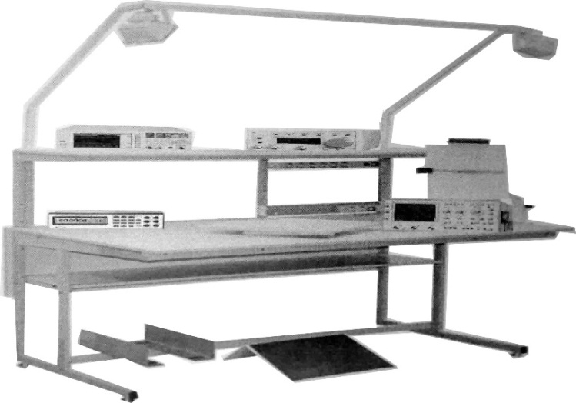

Рисунок 6.4 – Эскиз рабочего места

Эскиз рабочего места включает в себя: Подставку под ноги, вертящуюся подставку, осветительные приборы, розетки, штатив-держатель, анализатор спектров, генератор сигналов, вольтметр, осциллограф, полку для книг.

На основании выше рассмотренных требований дадим несколько рекомендаций инженеру-исследователю: перед началом работы осмотреть рабочее место, привести его в порядок; в процессе работы содержать рабочее место в чистоте, не допускать его загромождения; проверить наличие и исправность токоведущих частей электрической аппаратуры; проверить освещенность рабочего места.

# Заключение

Целью данной работы было проектирование микрофона для усиления речи, работающий на близком расстоянии (0.3м) от источника звука, который должен иметь мощную ветрозащиту.

Произведен расчет одностороннего динамического катушечного микрофона в соответствии с техническими требованиями. Расчет проведен согласно методике, изложенной в монографии [2]. В соответствии с системным представлением, микрофон, рассматриваемый как комплексная электроакустическая система, может быть разделен на ряд подсистем: акустическую, акустико-механическую, электромеханическую и электрическую.

Рассчитанный микрофон предназначен для звукоусиления речи. Следовательно, это ручной микрофон, работающий на близком расстоянии (0.3м) от источника звукового давления, поэтому такой микрофон должен иметь мощную ветрозащиту, а также виброразвязку между капсюлем и корпусом микрофона.

Проверка частотной характеристики чувствительности показала, что расчитанные значения удовлетворяют требованиям технического задания, поскольку получили характеристику с неравномерностью соответствующей допускам.

# Список литературы

1. Вахитов Ш.Я. Динамические микрофоны. – СПб.: изд. СПбГУКиТ, 2002
2. Вахитов Ш.Я. Современные микрофоны. Теория, проектирование. – СПб.: изд.СПбГУКиТ, 2003
3. Вахитов Я.Ш., Смирнова Н.А. Расчет и проектирование кинотеатральных громкоговорителей. – СПб.: СПбГУКиТ, 2000
4. Вейценфельд А. Статья микрофоны, журнал Звукорежиссер №1 2000г.
5. Электроакустика и звуковое вещание: Учебное пособие для вузов / И.А. Алдошина, Э.И. Вологдин, А.П. Ефимон и др.; Под ред. Ю.А. Ковалгина. – М.: Горячая линия – Телеком, радио и связь, 2007. – 807 с.
6. Белов С.В. Безопасность жизнедеятельности. – М.: Высшая школа, 2007 г.